STUDIO COMPLETO DI UN AMPLIFICATORE A TRANSISTOR
SCHEMA COMPLETO TIPICO DI UN AMPLIFICATORE A TRANSISTOR COLLEGATO AD EMETTUTORE COMUNE.

Il circuito illustrato qui sopra, è formato da: un generatore di tensione variabile di ingresso da amplificatore es, dalla resistenza Rs, appartenente al generatore di tensione es, da un elemento attivo (che è il transistor), da una resistenza RL che è il carico dove si preleva la tensione continua Vcc a stabilire il punto di riposo del transistor e da tre condensatori Cs,Cl e Ce che servono a bloccare le tensioni continue e lasciar passare le tensioni alternate. Per studiare il circuito soprastante, applichiamo il principio di sovrapposizione degli effetti. Inizialmente consideriamo il generatore di tensione continua, cortocircuitamente consideriamo il generatore di tensione alternata, di conseguenza i condensatori si comportano da circuiti aperti,

quindi in questo caso avremo che es = 0 e Vcc≠0 :
Adesso semplifichiamo il circuito, tagliando tutti i rami dove non passa più corrente e avremo che il circuito diventa così:
Schema statico di un amplificatore a transistor in tensione continua. Questo schema serve per trovare il punto di riposo del transistor.
Osservando il circuito illustrato qui sopra, notiamo che esso può essere ridotto da tre maglie a due; per fare ciò applichiamo il principio di thevenin ai punti A e A’, Trovando così una Req (resistenza equivalente) e una Veq (tensione equivalente). Poi spostiamo la resistenza Rc nel ramo di circuito dove si trova il generatore di tensione continua Vcc e così il circuito diventa:
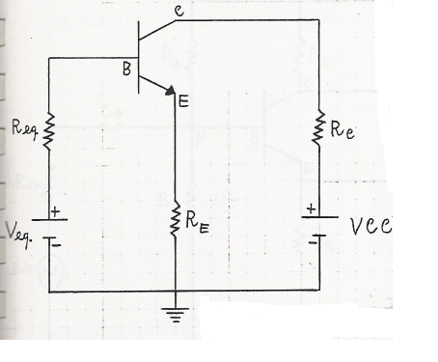
Quindi :
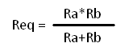
e :
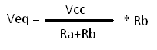
Per trovare la Req, abbiamo calcolato la resistenza vista dai punti A e A’ quando cortocircuitiamo i generatori di tensione continua. La Veq è la tensione a vuoto tra i punti A e A’. Adesso applichiamo sempre il principio di sovrapposizione degli effetti, che consiste nel ricavare prima il circuito statico, che serve per trovare il punto di riposo del transistor , e poi quello dinamico che serve per trovare l’amplificazione, ci ricaviamo quest’ultimo circuito scritto qui sopra, cioè quello dinamico.
Partendo sempre dallo schema completo tipico di un amplificatore a transistor, in questo caso consideriamo il generatore di tensione alternata, collegando a massa quello di tensione continua, si conseguenza i condensatori diventano dei cortocircuiti, quindi avremo che es≠0 e Vcc = 0. Il Circuito quindi diventa:
Osservando il circuito illustrato qui sopra, notiamo che esso si può semplificare, ad esempio in questo caso la resistenza Re si può eliminare, perché quando c’è una resistenza in parallelo ad un corto circuito, il corto circuito si assorbe tutta la corrente, poi le resistenze Ra ed Rb si trovano in parallelo, perché hanno due elementi in comune: il punto P e il ramo di circuito dove si trovava il generatore di tensione Vcc che non ha resistenze. Quindi adesso il circuito diventa:
Da quest’ultimo circuito, notiamo che Rc ed Rl si trovano in parallelo, quindi il circuito diventerà:
Schema dinamico di un amplificatore a transistor a tensione alternata. Questi schema serve per trovare l’amplificazione.
Per Calcolare il valore dell’amplificazione, al posto del transistor possiamo mettere il suo modello semplificato, cioè una resistenza e un generatore pilotato o dipendente di corrente:
Avendo adesso ricavato il modello semplificato del transistore e precedentemente lo schema dinamico dell’amplificatore, adesso ci ricaviamo lo schema differenziale, che sarà:
Se ad esempio abbiamo che hge = 100, hie = 1 kΩ ed Rcl = 10 kΩ, e vogliamo trovare l’amplificazione; faremo:
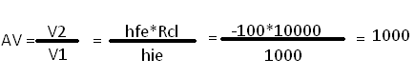
In questo caso amplificheremo di 1000 colte. Il segno meno (-) davanti al 1000, vuole dire che c’è uno sfasamento e quindi di conseguenza la sinusoide d’ingresso è opposta a quella d’uscita.
Se invece vogliamo trovare l’amplificazione totale, utilizzeremo la formula:
In questa formula scritta qui sopra , il rapporto deve essere sempre (circa uguale o minore di 1) , mentre Rab deve essere sempre >>Rs (molto maggiore di Rs).
Adesso andiamo a riportare qui sotto il grafico delle curve caratteristiche di un amplificatore a transistor collegato ad emettitore comune :
Nel grafico riportato alla pagina precedente, sono segnati tre punti: il punto M, il punto P, ed il punto N. Il punto M rappresenta il punto che delimita la zona di saturazione; il punto P rappresenta il punto riposo del transistor; il punto N rappresenta il punto che delimita la zona di interdizione.
Il punto P rappresenta il punto di riposo , il quale viene spostato sulla retta d carico dal generatore di tensione variabile, infatti esso per far si che il transistor funzioni da amplificatore deve trovarsi nella zona centrale delle caratteristiche, in modo tale da potersi spostare sulla retta di carico sia verso l’alto che verso il basso. In tal modo vengono amplificate le due semionde allo stesso modo. Nel caso in cui invece il punto si trovi molto vicino alla saturazione, le semionde negative non potranno essere amplificate , perche il punto non ha “spazio” per muoversi verso l’alto. Le semionde positive invece vengono/ amplificate normalmente, perché il punto ha spazio per muoversi verso il basso.( figura della pagina precedente)
Nelle condizioni sopra indicate l’amplificatore distorce, perché la forma dell’onda d’uscita è diversa da quella d’ingresso; mentre un amplificatore funziona correttamente quando la forma d’onda d’uscita pur avendo ampiezza diversa, ha la stessa forma di quella d’ingresso.
Gli stessi problemi nascono quando il punto di riposo si trova vicino all’interdizione, solo che in tal caso vengono distorte le semionde positive.
Il punto di riposo dal punto di vista grafico, si ottiene con l’intersezione tra la retta di carico e le caratteristiche del transistor, se è il transistor l’elemento attivo; altrimenti il punto di riposo si otterrà sempre con l’intersezione tra la retta d carico e le caratteristiche dell’elemento che è presente nell’amplificatore.
Gli schemi degli amplificatori a transistor possono essere: a collettore comune, emettitore comune e a base comune. Essi si dicono a collettore comune quando il collettore è collegato a massa; ad emettitore comune quando l’emettitore è collegato a massa; a base comune quando la base è collegata a massa. La stessa cose è per gli amplificatori a J-fet e a Mosfet,infatti essi possono essere : a drain comune, a source comune e a gate comune. Essi si dicono a drain comune, quando il drain è collegato a massa; a source comune quando il source è collegato a massa ; e a gate comune quando il gate è collegato a massa.
Documento originale scritto da : Mandala’ Biagio IPSIA E. MEDI a.s. 1998/1999
Rivisto, Ricopiato e Corretto da: Zito Francesco IV DeV2 AS 2008/2009

